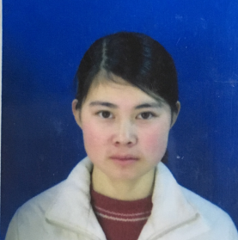

周芳 求职意向：WEB前端

|  |  |  |  |  |  |
| --- | --- | --- | --- | --- | --- |
|  | 15000667542 |  | 1510880960@qq.com |  | 上海市青浦区 |

现居上海 / 28岁 / 6年工作经验

|  |  |
| --- | --- |
|  | 教育背景 |

2008-2011 长江大学 学历：大专 专业：电光源与照明

2018-2019 上海交通大学 计算机培训 主要课程：HTML网页设计、Python、

Django框架、数据库管理

|  |  |
| --- | --- |
|  | 实习实践 |

名称：仿人人车-卖车页面

职责：申请页面、预约卖车、卖车流程、保卖服务、业务介绍、历史售出、车主故事，人人问答等

页面展示。

描述：确定页面大概方向，网页效果图展示，排版、前端页面制作；页面结构主要使用DIV+CSS布

局页面。

名称：学生信息管理系统登陆页面和首页页面

职责：管理员登陆、学生管理，班级管理、教师管理、成绩信息

描述：

实现管理员登录验证，主要在后台实现登陆页面、网站首页、学生管理、班级管理、教师管理、学生成绩、页面切换等，在后台进行学生信息、教师信息、班级信息录入、修改、删除、查看功能。页面结构主要使用DIV+CSS布局页面，运用bootstrap框架对样式进行控制，栅格化系统布局兼容不同分辨率的页面，顶部导航条和左侧导航栏下拉菜单，cookie的使用应用在登陆页面并显示在首页。

|  |  |
| --- | --- |
|  | 专业技能 |

**专业技能：**

1：熟练掌握DIV+CSS的HTML网页制作技术CSS样式及布局

2：熟悉掌握bootstrap框架

3：熟悉掌握MYSQL等数据库的增、删、改、查和Python的Django框架的构建

4：了解JavaScript、jQuery、Ajax的使用

|  |  |
| --- | --- |
|  | 自我评价 |

良好的心态和责任感，吃苦耐劳，擅于管理时间，勇于面对变化和挑战，热爱团队工作。

做事专注，有很强的责任心，性格沉静内敛。